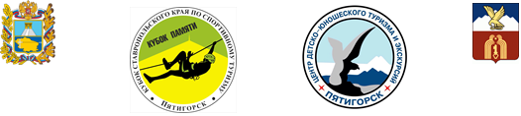
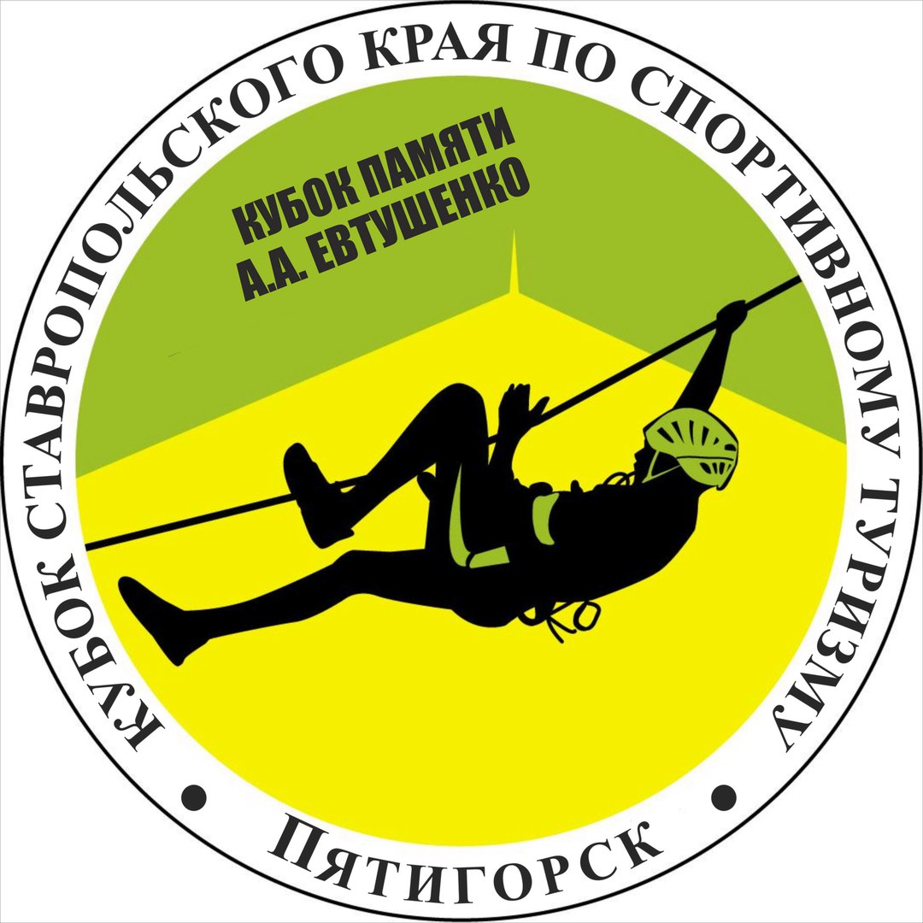

ОТКРЫТЫЙ КУБОК СТАВРОПОЛЬСКОГО КРАЯ ПО СПОРТИВНОМУ ТУРИЗМУ НА ПЕШЕХОДНЫХ ДИСТАНЦИЯХ
«КУБОК ПАМЯТИ А.А. Евтушенко»
12-15 апреля 2018г.
г. Пятигорск, Ставропольский край
УСЛОВИЯ ПРОХОЖДЕНИЯ ДИСТАНЦИИ
«ДИСТАНЦИЯ – ПЕШЕХОДНАЯ - СВЯЗКА

Дата проведения | 14 апреля 2018 года
Место проведения | Город Пятигорск, Перкальский карьер
Класс | 4 (четвертый)
Длина | 1400 м
Набор высоты | 60 м
ОКВ

СТАРТ

Блок этапов 1-2. Подъем по перилам - Наклонная навесная переправа вниз.
До начала подъема участники крепят перила этапа 2. ВСВ используется в качестве ВКС.
Этап 1. Подъем по перилам.
Параметры: Длина этапа 8 м. Крутизна 90˚.
Оборудование этапа: судейские перила. ВСВ, ИС: БЗ; ЦС: ОЗ, ТО – горизонтальная опора.
Действия: Участники поднимаются по судейским перилам по п. 7.11. используя ВСВ в качестве ВКС.
Обратное движение: По п.7.12 с ВСВ.

Этап 2. Наклонная навесная переправа вниз.
Параметры: Длина этапа 19 м. Крутизна до 40˚.
Оборудование этапа: ВСВ, ИС: ОЗ, ТО - горизонтальная опора; ЦС: ТО – горизонтальная опора, КЛ, БЗ.
Действия: Организация перил по п. 7.6. движение участников по п. 7.9. ВСВ используется в качестве ВКС. Снятие перил по. п.7.7.1.
Обратное движение: По перилам переправы по п.7.9.1. 7.9.5. При отсутствии перил повторение этапа № 1, затем по условиям этапа 2.

Этап 3. Параллельные перила.
Параметры: Длина этапа 18 м.
Оборудование: ИС: БЗ, КЛ: горизонтальные опоры; ЦС: БЗ, КЛ горизонтальные опоры.
Действия: Переправа первого участника не регламентирована. Организация перил по п.7.6. Второй проходит этап по п. 7.8. Снятие перил по п. 7.7.1.
Обратное движение: По перилам по п. 7.8.

Этап 4. Спуск по перилам.
Параметры: Длина этапа 38 м. (19м. + 19м). Крутизна до 45˚.
Оборудование: ИС: КЛ, БЗ, ТО1 – 2 карабина; ТО2 - 2 карабина, ОЗ; ЦС: КЛ, БЗ.
Действия: Движение участников по п. 7.12 с ВКС. Организация и снятие перил по п. 7.6 и п. 7.7.1. на каждом участке обязательна организация отдельных перил и отдельной страховки. Разрешено страховать с ТО2.
Обратное движение: По перилам по п. 7.10.1-2,6. При отсутствии перил по коридору обхода, далее по условиям.

Блок этапов 6-7. Наклонная навесная переправа вверх - Спуск по перилам.
Этап 6. Наклонная навесная переправа вверх.
Параметры: Длина этапа 21 м. Крутизна до 25 ˚.
Оборудование: Судейские перила для восстановления. ИС: БЗ, КЛ; ЦС: ОЗ, 2 судейских карабина.
Действия: Движение первого участника по п. 7.9. с самостраховкой. Движение второго по п.7.9. с ВКС.
Обратное движение: По п.7.9 с ВКС.

Этап 7. Спуск по перилам.
Параметры: Длина этапа 19 м. Крутизна до 90 ˚.
Оборудование: ИС: ОЗ, 2 судейских карабина. ЦС: БЗ, КЛ.
Действия: Участники организуют перила по п.7.6, осуществляют по ним спуск по п.7.12 с ВКС. Снятие перил по п.7.7.1 из БЗ.
Обратное движение: в случае невозможности вернуться по своим перилам по п.7.10, движение осуществляется по перилам Этапа 6 с ВКС.

ФИНИШ

